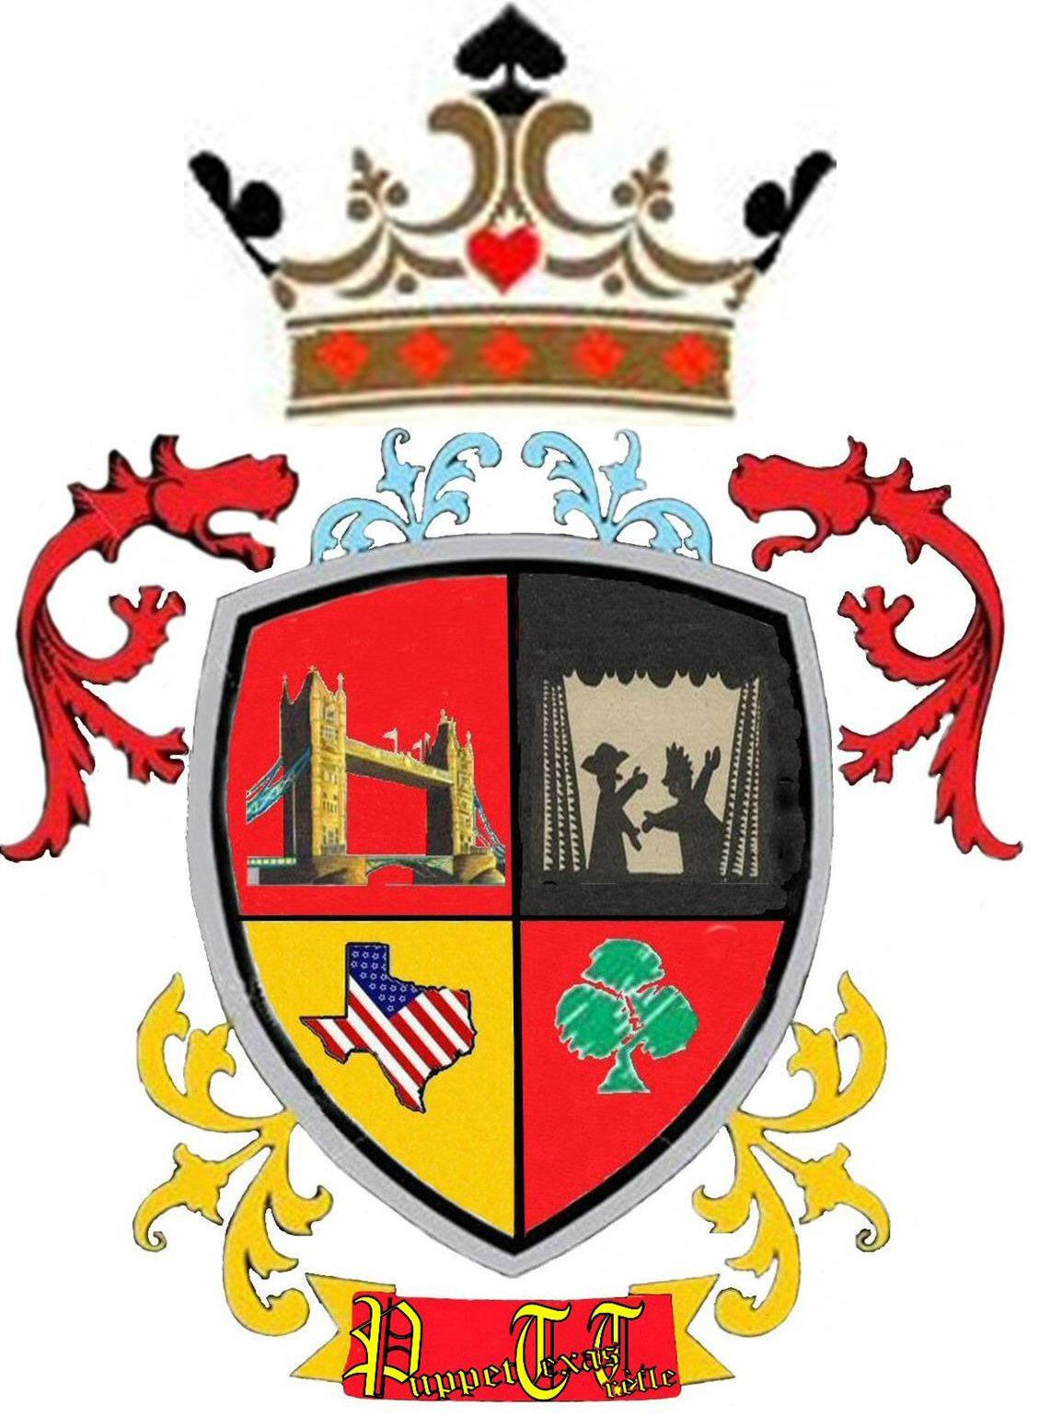 Ouvertures avec un jeu fort

Site : « Bridgeurs de Limoges »
giaimbais@gmail.com --- ooOoo ---
Jean-Marc Bigot 06 81 70 00 79

Nous avons étudié les ouvertures « standard » à partir de 12 points avec ou sans Majeure cinquième. Nous avons aussi étudié les ouvertures à 1SA (Jeu Régulier avec de 15 à 17H). Ce en quoi, le partenaire se devait de répondre selon des critères bien précis de force de la main et de sa structure, voire de passer.

Si maintenant l’ouvreur a un jeu fort, il faut bien qu’il le signale à son partenaire et que celui-ci le prenne en compte dans sa réponse (et d’éviter qu’il ne considère que le premier n’ait que 12 points H…). C’est l’objet de ce chapitre.

La première des ouvertures dites «fortes », l’ouverture à 2SA :

Quelles sont les conditions pour « ouvrir » à 2SA ? Trois conditions :
1°) Comme pour l’ouverture à 1SA : avoir un jeu régulier (sans chicane ni singleton, et au plus : un doubleton)
2°) Comme pour l’ouverture à 1SA : ne pas avoir de Majeure cinquième
3°) A la différence de l’ouverture à 1SA : Il faut avoir ici de 20 à 21 Points H.

Quelles sont les réponses du partenaire de l’ouvreur, à l’ouverture de 2SA ?
Réponse : Les mêmes que celles de l’ouverture de 1SA, mais transposées un pallier au dessus :

- Le Stayman : ne peut plus se faire comme avec l’ouverture de 1SA par 2T (puisque l’ouvreur à 2SA est déjà au dessus !). La réponse, avec une (ou deux !) Majeure quatrième, se fera par : 3T
- Le Texas : Même chose (couleur au moins cinquième), l’on dira :
3K pour obliger son partenaire-ouvreur de 2SA à annoncer 3C
3C pour obliger son partenaire-ouvreur de 2SA à annoncer 3P
3P pour obliger son partenaire-ouvreur de 2SA à annoncer 4T
4T pour obliger son partenaire-ouvreur de 2SA à annoncer 4K
- Notons enfin que la quête des 25 points requis pour la manche à SA qui nécessitaient un minimum de 8H chez le répondant, est ici ramenée à 4H avec ou sans Majeure(s) quatrièmes ou cinquième (même si fit non agréé…)
- En cas de doute : penser aux plus-values « non comptables ». Exemples :
- 4 points constitués de 4 valets dans un désert sont assez moches
- Si les mêmes 4 valets sont accompagnés pour deux d’entre eux : l’un d’une séquence : 10, 9, 8
l’autre s’une séquence : 10, 9 ; comptablement : le Nb de point H est le même mais ces deux séquences
présentent un avantage considérable dans un jeu de SA !

La seconde Ouverture forte : L’ouverture de 2T Indéterminé :
Il s’agit bien sûr d’une ouverture artificielle autrement dit : conventionnelle. Ce n’est pas du tout pour jouer les Trèfles !
Il s’agit donc bien sûr d’une enchère forcing. Le répondant doit reparler.

En l’occurrence, on ne laisse pas le choix au répondant : Il doit répondre quel que soit son jeu, par une enchère relais : 2K

Pourquoi ?
En ouvrant de 2T le déclarant annonce :
- soit un jeu particulier comprenant un maximum de 5 perdantes l’ouvreur annoncera donc
- soit un jeu fort de 20 points au moins sa couleur après le relais 2K de son partenaire
- soit un jeu régulier sans Majeure cinquième, de plus de 21 points H, dans ce cas, il annoncera 2SA après le relais à 2K
Enfin, la dernière Ouverture forte : L’ouverture de 2K Forcing de Manche :
Bien entendu, comme pour l’ouverture précédente, il s’agit ici aussi d’une enchère conventionnelle (ou artificielle), il ne sera bien évidemment pas question de passer sur une telle ouverture ! Pis encore ! Il ne s’agira pas d’abandonner les enchères successives avant d’avoir trouvé un contret de Manche !

Avec quelle main ouvre-t-on de 2K ? Quelle stratégie va-t-on assigner au répondant ?
- 9 levées en majeure au moins 5ème par 2 gros honneurs. On a déjà bien compris que l’on ne s’arrête pas avant la Manche !
- 10 levées en mineure au moins 6ème par 2 gros honneurs. Par contre, si l’on a quelques points, et surtout des arrêts, il y a
- 24 HL dans une main régulière ou semi régulière. Peut-être espoir de Chelem… Forts de ne pas s’arrêter avant la
- 1 bicolore dans une main ne contenant pas 4 perdantes Manche, l’on va attendre du répondant qu’il s’exprime sur sa main.
Les Réponses au 2K Forcing de Manche :
Il est des conventions pour lesquelles il faut bien se coordonner avec son partenaire en les précisant, tant elles connaissent de variétés dans leur déclinaison. Celle qui est abordée ici fait partie de ce groupe.

@ l’école de Bridge PTT propose deux types de réponses alternatives à l’ouverture de 2K (à convenir avec son partenaire):

2C : Pas d’As et moins de 8H 2C : Pas d’As et pas 2 Rois
2P : 1As Majeur 2P : 1As sans Roi
2SA : 8H (et+), sans As 2SA : 0 As, et au moins 2 Rois
SEF 3T : As de T ICRM 3T : 1As et un Roi Identiques
3K : As de K 3K : 1As et 1 Roi de même Coloris
3C/3P : Maj 5ème Commandée par RD, sans As 3C : 1As et 1 Roi de même rang
3SA : 2As 3P : 1 As et 1 Roi mélangés
3SA : 2As

NB : L’on s’apercevra rapidement que le gain d’une donne tient souvent à très peu de choses. Dans le cas de la réponse à l’ouverture de 2K, si la réponse est de 2C, quelle que soit la convention utilisée, celle-ci n’a aucune incidence.
Par contre, dans l’espoir de chelem, la convention ICRM (prononcer : icrême) offre une précision de réponse exceptionnellement précieuse. L’ouvreur est souvent à la recherche d’arrêts ou de tenues dans des couleurs précises.
La convention ICRM y répond de manière très précise.

Moyen mnémotechnique :
I comme Identiques
ICRM = C comme Coloris
R comme Rang
M comme Mélangés

Précisions reprises du Glossaire du site de Bridgeurs de Limoges :

Identiques : Veut dire : de la même couleur : Un AS et un Roi de Cœur sont Identiques
Coloris : Veut dire de colorations voisines : Rouge (Cœur) et Oranger (Carreau) ou Noir (Pique) et Vert (Trèfle)
L’on dira ainsi que un As de Cœur et un Roi de Carreau sont du même « coloris »
De même qu’un As de Trèfle et un Roi de Pique
Non, bien sûr vert et noir ne sont pas des coloris picturalement très proches, mais cela vient de l’époque
où la coloration des cartes était la même pour les Trèfles et les Piques d’une part, les Carreaux et les cœurs de l’autre.
Si la coloration a changé, la désignation terminologique de coloris dans la convention est demeurée.
Rang : Veut dire qu’ils appartiennent tous deux à la même hiérarchie : tous deux Majeurs, ou tous deux mineurs.
Un As de Cœur et un Roi de Pique sont du même Rang, de même qu’un As de Carreau et un Roi de Trèfle

Mélangés : Veut dire que l’As et le Roi ne sont ni Identiques, ni de même Coloris, ni de même Rang.
Ainsi l’As de Pique et le Roi de Carreau sont mélangés. Il en va de même de l’As de Trèfle et du Roi de Coeur

--- ooOoo ---

